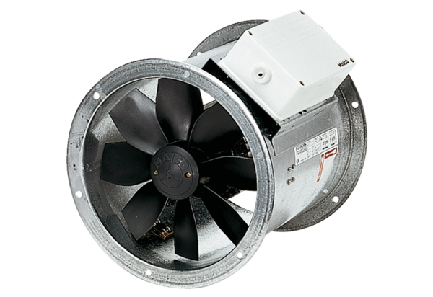Axial-Rohrventilator EZR 35/4 BVerpackungseinheit: 1 StückSortiment: C
Artikelnummer: 0086.0007Hersteller: MAICO

